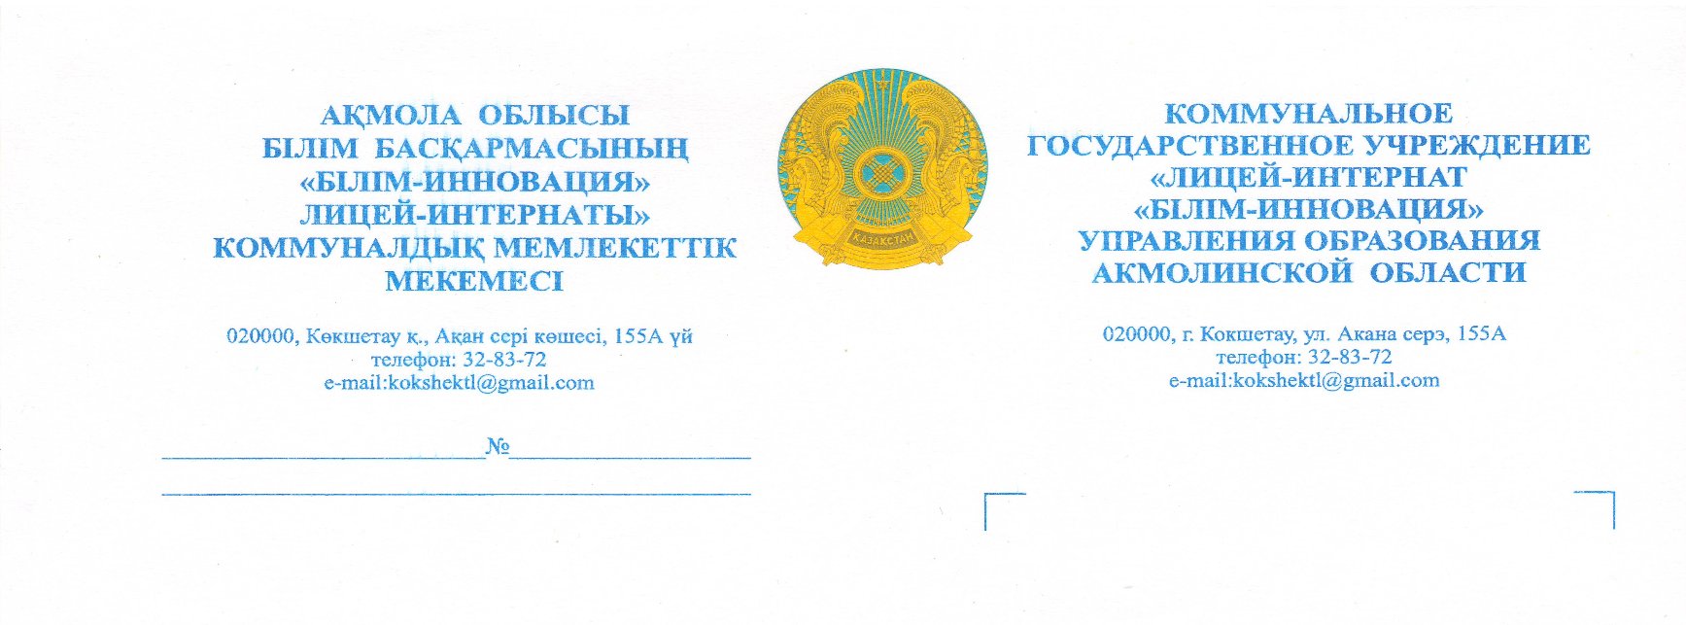
Заместителю руководителя
Управления образования
Акмолинской области
Гамазову В.
В ответ на Ваше письмо №10/507 от 3 февраля 2021 года Коммунальное государственное учреждение «Лицей-интернат «Білім-инновация» управления образования Акмолинской области заявляет следующее по вопросу оказания госудаственных услуг.
1.Общие правила:
1) Информация об услугодателе: Коммунальное государственное учреждение «Лицей-интернат «Білім-инновация» управления образования Акмолинской области, юридический адрес: г. Кокшетау, ул. Акана Серэ, д. 155 А
2) Информация о государственных услугах: в 2021году КГУ «Лицей-интернат «Білім-инновация» управления образования Акмолинской области оказал 111 государственных услуг:
Количество услуг, предоставляемых государственной корпорацией «Правительство для граждан»- 0;
количество услуг, оказанных в электронном варианте - 5;
количество услуг, оказанных на бумажном носителе - 96;
Все государственные услуги в сфере образования оказываются бесплатно.
3) Информация о наиболее востребованных государственных услугах:
- Прием документов и зачисление в организации образования независимо от ведомственной подчиненности для обучения по общеобразовательным программам начального, основного среднего, общего среднего образования:
- Выдача дубликатов документов об основном среднем, общем среднем образовании;
- Прием документов для прохождения аттестации на присвоение (подтверждение) квалификационных категорий педагогическим работникам и приравненным к ним лицам организаций образования, реализующих программы дошкольного воспитания и обучения, начального, основного среднего, общего среднего, технического и профессионального, послесреднего образования;
- Прием документов для перевода детей между общеобразовательными учебными заведениями
2. Работа с услугополучателями:
1) Информация об источниках и местах доступа получения государственных услуг:
Вся необходимая информация для услугополучателей размещена на интернет-сайте www.kokshetaubilim.com в разделе «Госудаственные услуги», там же размещены стандарты и правила оказания государственных услуг.
Так же на информационных стендах лицея вывешены стандарты и правила оказания государственных услуг. Имеется уголок самообслуживания.
2) Сведения об общественных осуждения проектов нормативно-правовых актов подчиняющихся закону определяющих порядок оказания государственных услуг.
В настоящее время общественное обсуждение нормативно- правовых актов подчиняющихся закону, осуществляется на интернет-портале нормативно- правовых актов.
3) Проводятся разъяснительные беседы, семинары, встречи и собеседования и другие мероприятия для обеспечения прозрачности процесса оказания государственных услуг.
В 2021 году в СМИ и в социальных сетях была 1 опубликована 1 статья, был проведен 1 круглый стол, на радио и на телевидении прошла реклама о приеме учеников. Каждый месяц проводится работа об информировании родителей в СМИ, а также через интернет-ресурсы услугодателей о порядке проведения оказания государственных услуг.
3. Сервис по совершенствованию процессов оказания государственных услуг.
1)Результаты автоматизации и оптимизации процесса оказания государственных услуг
Для снижения коррупционных рисков и повышения качества оказания государственных услуг проводятся госудаственная услуга.
2) Мероприятия, проводимые для повышения квалификации сотрудников оказывающих государственные услуги:
В лицее 5 сотрудников, оказывающие государственные услуги обеспечены необходимой компьютерной техникой. В 2019 году 1 сотрудник прошел квалификационные курсы по оказанию государственных услуг. В 2022 году планируют еще 2 сотрудника пройти данный курс.
4. Контроль качества оказания государственных услуг.
1)Информация о жалобах услугодателей по качеству оказания государственных услуг:
В 2021 году жалоб по по качеству оказания государственных услуг не поступало.
2) Результаты внутреннего контроля качества оказания государственных услуг:
Нарушений Законодательства Республики Казахстан в сфере оказания государственных услуг в лицее не было.
Нарушений сроков оказания государственной услуги и необоснованного отказа не было.
3)Результаты общественного мониторинга качества оказания государственных услуг.
В 2021 году сроки по оказания государственных услуг нарушены не были.
5. Повышение дальнейшей эффективности и качества оказания государственных услуг и повышение качества удовлетворенности услугополучателей
Ведутся работы для повышения удовлетворенности услугополучателями и повышение эффективности и качества оказания государственных услуг, прорабатывается план мероприятий на 2022 год по вопросу соблюдения Законодательства Республики Казахстан в сфере оказания государственных услуг.
В 2022 году лицей продолжит работу по оказанию доступных и качественных государственных услуг как для физических, так и для юридических лиц.

0

